Contents

SET DO ARM 1

# SET DO ARM

**von Neumann vs. Harvard**

Harvard não pode utilizar código adaptativo(1)

Harvard permite dois fetches de memória simultâneos

A maioria dos DSPs utiliza a arquitetura Harvard para transmissão de dados:

maior largura de banda de memória;

largura de banda mais previsível.

1. – Adaptação dinâmica do código em função dos inputs

**RISC vs CISC**

Reduced Instruction Set Computer (RISC):

tira maior partido do sotfware

acesso à memória via load/store;

instruções pipelinable e simples

Complex Instruction Set Computer (CISC):

maior uso do hardware

elevado número de modos de endereçamento;

instruções complexas

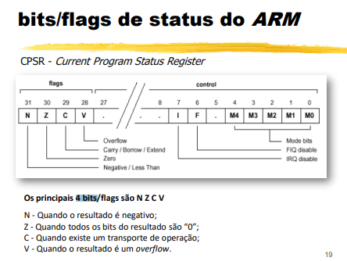

Resistencia -> 220

# CPU part 1

# CPU part 2



Performance do sistema de memoria:

Tempo de acesso a cache multi-nivel:

Performance do filtro FIR por bloco:

